
Примаков подал в отставку
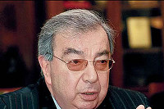
Президент Торгово-промышленной палаты (ТПП) Евгений Примаков объявил о своей отставке.
"Прошло два срока, я считаю, что этого вполне достаточно", - заявил сегодня, 21 февраля, Евгений Примаков, передает РИА Новости.
При этом Примаков не стал называть кандидатуры преемника, отметив, что решение будет принимать очередной съезд ТПП 4 марта.
Примаков возглавлял Торгово-промышленную палату с 2001 года. Чем он будет заниматься после отставки, пока не сообщается. В 2010 году ему исполнился 81 год.
21.02.11

